RESOLUCIÓN NÚMERO 015168 DE 2014
(septiembre 17)
por la cual se ajusta el Manual de Evaluación y Clasificación de Establecimientos Educativos privados, y se establecen los parámetros para la fijación de las tarifas de matrícula y pensiones del servicio de educación preescolar, básica y media prestado por establecimientos educativos de carácter privado para el año escolar que inicia en el 2015.
La Ministra de Educación Nacional, en ejercicio de las facultades constitucionales y legales, en especial de las atribuidas por el artículo 202 de la Ley 115 de 1994; artículo 5.12 de la Ley 715 de 2001 y el Decreto número 2253 de 1995,

CONSIDERANDO:
Que el artículo 202 de la Ley 115 de 1994, establece los criterios para definir las tarifas de matrículas, pensiones y cobros periódicos originados de la prestación del servicio educativo, en los establecimientos educativos de carácter privado; y adicionalmente, establece la competencia del Ministerio de Educación Nacional para reglamentar o reajustar las tarifas mencionadas;

Que el numeral 5.12, del artículo 5° de la Ley 715 de 2001, establece como competencia de la Nación la de expedir la regulación sobre costos, tarifas de matrículas, pensiones, derechos académicos y otros cobros en las instituciones educativas;

Que mediante el Decreto número 2253 de 1995, se adopta el reglamento general para definir las tarifas de matrículas, pensiones y cobros periódicos, por parte de los establecimientos privados de educación formal, dentro de los regímenes de libertad vigilada, libertad regulada y régimen controlado, allí señalados;

Que el artículo 5° del decreto anterior, adopta el Manual de Evaluación y Clasificación de Establecimientos Educativos Privados y establece que los establecimientos educativos privados adelantarán de manera directa, un proceso de evaluación y clasificación para cada año académico, atendiendo las características del servicio educativo prestado, la calidad de los recursos utilizados y la duración de la jornada y de calendario escolar, de acuerdo con los lineamientos e instrucciones contenidas en dicho Manual;

Que el mismo artículo, establece que el Manual de Evaluación y Clasificación de Establecimientos Educativos Privados será revisado y ajustado cada dos años por parte del Ministerio de Educación Nacional;

Que mediante la Resolución número 11940 de 2012, este Ministerio ratificó para el año 2012 y 2013 el “Manual de Autoevaluación Institucional para la Clasificación y Definición de Tarifas en Establecimientos Educativos Privados” publicado como Guía 4. Así mismo, estableció los parámetros y el procedimiento para la fijación de las tarifas de matrícula y pensiones;
Que mediante la Resolución número 11951 de 2013, este Ministerio estableció los parámetros y el procedimiento para la fijación de las tarifas de matrícula y pensiones del servicio de educación preescolar básica y media, prestado por establecimientos educativos de carácter privado que han regido durante el año 2014;

Que en virtud de lo anteriormente expuesto y luego de la revisión técnica correspondiente, se hace necesario ajustar la versión del Manual de Evaluación y Clasificación de Establecimientos Educativos Privados, y definir los parámetros que permitan fijar las tarifas de matrícula y pensiones del servicio de educación preescolar, básica y media prestado por establecimientos educativos de carácter privado para el 2015;

En mérito de lo expuesto,

RESUELVE:
Artículo 1°. Objeto. La presente resolución tiene el siguiente objeto:
1. Ajustar el Manual de Evaluación y Clasificación de Establecimientos Educativos Privados para la clasificación y definición de tarifas en establecimientos educativos privados (Manual de Autoevaluación).
2. Establecer los parámetros para la fijación de las tarifas de matrícula y pensiones del servicio de educación preescolar, básica y media, prestado por establecimientos educativos de carácter privado para el año escolar que inicia en el 2015.

Artículo 2°. Del Manual de Evaluación y Clasificación de Establecimientos Educativos. Adoptar la Versión 7 de la Guía 4, del manual de evaluación y clasificación de establecimientos educativos privados de preescolar, básica y media, actualizada y publicada en el año 2014 por el Ministerio de Educación Nacional, en la cual se desarrollan los lineamientos, indicadores e instrucciones para la evaluación y clasificación de los establecimientos educativos privados del país.

Artículo 3°. De la aplicación del Manual. El manual adoptado mediante la presente resolución es de obligatoria aplicación mediante el sistema de información EVI, para la fijación de tarifas de matrícula y pensión en todos los establecimientos educativos privados que ofrecen preescolar, básica o media en el territorio nacional. Si ofrecen el servicio educativo en más de una jornada, deben presentar un formulario 1 para cada una de ellas.

Parágrafo. Para efectos de esta resolución entiéndase por –EVI– la Aplicación para la Evaluación Institucional y Reporte Financiero de Establecimientos Privados PBM-EVI-, que puede consultarse en la página del Ministerio de Educación Nacional.

Artículo 4°. Clasificación en el régimen de Libertad Regulada. Se clasificarán en el régimen de Libertad Regulada los establecimientos educativos o jornadas que obtengan el puntaje requerido para el efecto en el Manual de Autoevaluación, o quienes se certifiquen o acrediten en calidad con ISO 9001 o con un modelo validado por el Ministerio de Educación Nacional en desarrollo de lo dispuesto en el Decreto número 529 de 2006.

Artículo 5°. Incremento anual de tarifas en el Régimen de Libertad Regulada. Los establecimientos educativos de carácter privado o jornadas con categoría “Muy Superior” en las pruebas SABER 11 del año 2013, que se clasifiquen en el régimen de Libertad Regulada por puntaje, o los que tengan categorías “Superior” o “Muy Superior” en las mencionadas pruebas y se clasifiquen en Libertad Regulada por estar certificados o acreditados, fijarán libremente la tarifa anual para el primer grado que ofrezcan.
Los demás establecimientos o jornadas clasificados en este régimen, incrementarán la tarifa del primer grado ofrecido, en relación con la cobrada el mismo grado el año inmediatamente anterior, como máximo en los siguientes porcentajes:
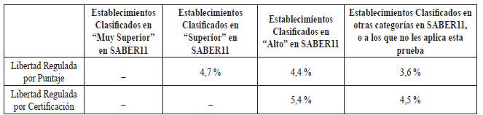
Para los siguientes grados, podrán incrementar la tarifa cobrada el año anterior al grado inmediatamente anterior, o la que corresponde si aplican lo dispuesto en el artículo 12 de esta resolución, máximo en los siguientes porcentajes:
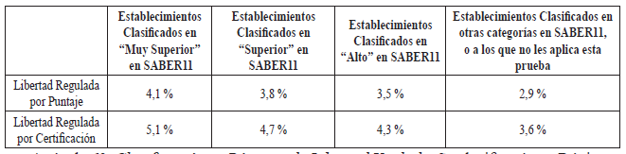

Artículo 6°. Clasificación en Régimen de Libertad Vigilada. Se clasificarán en Régimen de Libertad Vigilada los establecimientos educativos que obtengan el puntaje requerido para el efecto en el Manual de Autoevaluación.

Artículo 7°. Tarifas máximas en el Régimen de Libertad Vigilada. Las tarifas de los establecimientos clasificados en Libertad Vigilada no podrán superar en ninguno de los grados ofrecidos, los topes establecidos para cada categoría, fijados en la tabla siguiente:
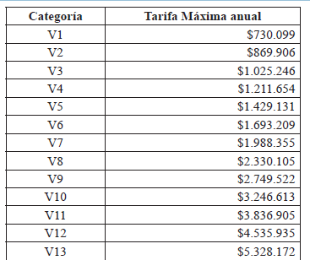
Artículo 8°. Incremento anual de tarifas en el Régimen de Libertad Vigilada. Los establecimientos educativos o jornadas que se clasifiquen en el Régimen de Libertad Vigilada, incrementarán su tarifa de matrícula y pensión del primer grado que ofrecen, sobre la cobrada el año anterior al mismo grado, como máximo en los siguientes porcentajes:
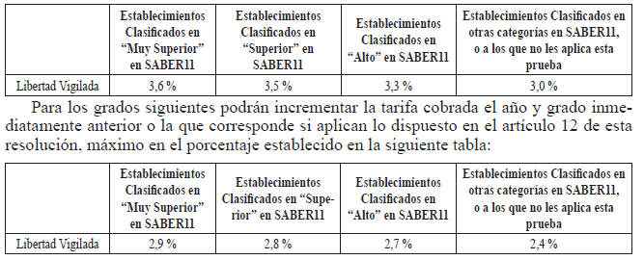
Artículo 9°. Clasificación en Régimen Controlado. Se clasificarán en Régimen Controlado los establecimientos educativos que incurran en una o varias de las causales establecidas en el artículo 19 del Decreto número 2253 de 1995.

Artículo 10. Incremento anual de tarifas en el Régimen Controlado. Los establecimientos educativos o jornadas que se clasifiquen en el Régimen Controlado, incrementarán su tarifa de matrícula y pensión del primer grado que ofrecen, sobre la cobrada el año inmediatamente anterior al mismo grado, máximo en los siguientes porcentajes:
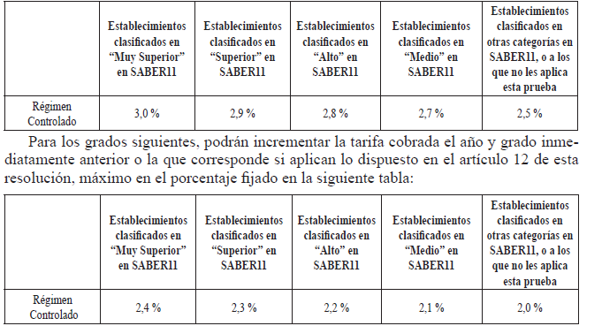
Artículo 11. Retención de certificados de evaluación. En caso de no pago oportuno de los cobros pactados al momento de la matrícula, los establecimientos de educación privada preescolar, básica y media podrán retener los informes de evaluación de los estudiantes, a menos que los padres o responsables de esta obligación puedan demostrar imposibilidad de pago por justa causa, en los términos del parágrafo 1° del artículo 2° de la Ley 1650 de 2013. En ningún caso los establecimientos de educación aquí mencionados, podrán impedir a los estudiantes participar en el proceso educativo, incluyendo actividades académicas y exámenes. Para la expedición de títulos se tendrá en cuenta lo establecido en la Ley 1650 de 2013.

Artículo 12. Tarifas de estudiantes beneficiarios de los recursos del artículo 8° de la Ley 863 del 2003. Las tarifas que se cobren a estudiantes beneficiarios de los subsidios financiados con recursos del sector solidario para educación, reglamentados por el Decreto número 2880 del 2004, solo podrán hacerse en el caso de subsidios parciales, sobre la parte no subsidiada.

Artículo 13. Transitorio. Los establecimientos educativos privados que antes del 31 de octubre de 2003 tenían tarifas diferenciales para el cobro de matrícula y pensión por nivel, ciclo o grado, podrán seguir aplicando esta modalidad de cobro para las cohortes que iniciaron antes del año 2004.

Artículo 14. Vigencia. La presente resolución rige a partir de la fecha de su expedición y deroga la Resolución número 11940 de 2012 y la Resolución número 11951 de 2013.
Publíquese y cúmplase.

Dada en Bogotá, D. C., a 17 de septiembre de 2014.

La Ministra de Educación Nacional,

Gina Parody D’Echeona.

(C. F.).

Nota: Este documento fue tomado directamente de la versión PDF del Diario Oficial 49.277 del miércoles 17 de septiembre del 2014 de la Imprenta Nacional (www.imprenta.gov.co)

